HD

HD-ALY 超 声 波 物 位 仪

用 户 使 用 手 册

豫制00000361号
郑州宏达尔测控科技有限公司
www.hdekj.com

目录
一、概述。。。。。。。。。。。。。。。。。。。。。。2
二、产品特色。。。。。。。。。。。。。。。。。。2
三、技术参数。。。。。。。。。。。。。。。。。。3
四、菜单操作及参数设置。。。。。。。。3
五、安装方法及使用注意事项。。。。6
六、接线示意图。。。。。。。。。。。。。。。。8
七、疑难现象及处理方法。。。。。。。。8
八、产品合格证。。。。。。。。。。。。。。。。11
十、产品保修记录卡。。。。。。。。。。。。12

一、概述
HD-ALY型(宏达尔牌)超声波物位仪是一台博采众长，吸取了国内外多种物位仪优点。实现了全数字化，人性化设计理念的通用型两线制物位仪，它采用最新进口工业级单片机，数字温度补偿和宽电压输入稳压等…相关专用集成电路。其电路主板采用优质贴片元器件，贴片式键盘，使产品性能更稳定工作更可靠。由于为非接触式检测方式，较其它仪器更卫生，更耐潮湿、粉尘、高温、腐蚀气体等恶劣环境。因此可广泛应用于与料位，液位测控相关的各个领域。

二、产品特色
●电压适应范围宽，能在9-32V的直流电压内工作。
●具有手动恢复出厂设置功能。
●4～20mA电流输出, 负载阻抗宽（0～1KΩ以上）。
●具有1-15级发射脉冲强度，可根据工况设定。
●具有满量程起点和终点任意设置功能。

三、技术参数
量程：5-8m 盲区： 0.3-0.5m
工作频率：20～350KHz（因型号规格而不同）
输出：4～20mA 最大负载阻抗：1KΩ
最小显示分辨率：1mm 精度：0.3%
工作温度：常温 工作压力：常压
显示：四位八段LCD 键盘：三位贴片轻触键
安装方式：M48×1.5㎜
外形尺寸：Φ75㎜×120㎜×M50
工作电压：12V 最大功耗：<0.5W

四、菜单操作及参数设置
1．各键功能
菜单及翻页键
A
移位、保存键
B
显示选择(温度/量值)及参数设置键
C

电后，同时按住“A、C”键通电至显示可恢复出厂设置。
DA A
注：数字输入顺序是“0～9 .–”，修改某个菜单参数时修改后要按“A”键进入下个菜单即保存当前参数值，设定完参数后必须长按“A”键退出修改参数并保存。如遇输入错误不需保存时可直接断电。

2.菜单操作
按“A”键 进入
A
重量积算系数，修改参数用“B”移位，“C”加数

5
滤波深度，修改参数用“B”减少，“C”增加
按“A”键 进入
断 电
按“A”键 进入
F5

量程终点对应输出，修改参数用“B”移位，“C”加数
按住“A”键不放再通电进入
量程起点对应输出，修改参数用“B”移位，“C”加数
按“A”键 进入
AL

输出4mA微调，修改参数用“B”减少，“C”增加
按“A”键 进入
BP5

串口波特率，修改参数用“B”减少，“C”增加
按“A”键 进入

AH

输出20mA微调，修改参数用“B”减少，“C”增加
按“A”键 进入
串口方式，修改参数用“B”减少，“C”增加
按“A”键 进入
CB

温度修正，修改参数用“B”移位，“C”加数
F0

D5
按“A”键 进入
显示修正，修改参数用“B”移位，“C”加数
按“A”键 进入

PUL
发射强度，修改参数用“B”减少，“C”增加
按“A”键 进入
F
传感器工作频率，修改参数用“B”移位，“C”加数
按“A”键 进入
BL
最小盲区，修改参数用“B”移位，“C”加数
按“A”键 进入
POH
显示线性修正值，修改参数用“B”移位，“C”加数
按“A”键 进入
正常工作
con
显示亮度调节，修改参数用“B”减少，“C”增加
长按“A”键退出

◆◆◆请谨慎操作菜单◆◆◆
4、菜单定义
F0：量程起点的示值对应输出0mA或4mA；
FS：量程终点的示值对应输出20mA。（当小于“FO或BL”的10％时显示LON报警,大于“FS”的10％时，显示OUT报警）
AL：电流或电压输出起点值的微调系数；AH：输出终点值的微调系数。（有效值0～4095）
bad：增值检测模式时bad=0（即当前物位仪显示值为物位仪探头端面到液面的距离A），差值检测模式时bad（B）值为容器底至物位仪探头端面总高度（即当前物位仪显示值为液面的高度D，即液面到容器底的距离）。见图四
CB：温度值修正。 默认值：0
DS：盲区实测值与显示值的修正
AR：重量积算系数=[（长×宽）或（底面积）]×比重
ST：滤波深度（1－15可选），值越大，显示变化越慢，测量越稳定；反之越快。默认值：6
PUL：发射脉冲强度（1－15可选）。默认值：5
F：传感器频率（不可修改）。
BL：最小盲区设定。默认值：0.300
POH：量程终点实测值与显示值的线性修正（可微调）。

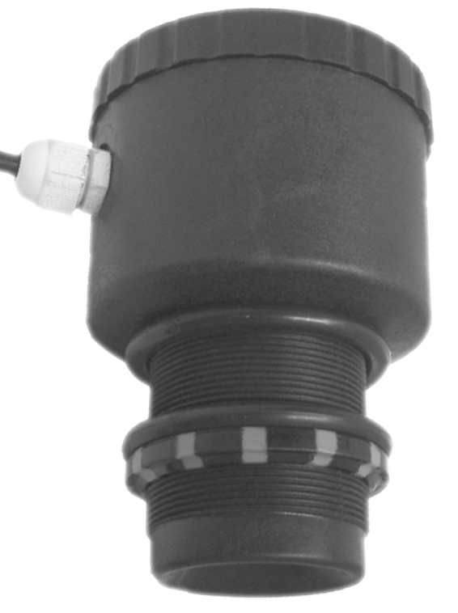
五、安装方法及使用注意事项

正确

错误

表面平静液位垂直于被测面安装

图一
正
确
表面波浪较大时使用波导管安装并避开搅拌器

错
误

图二

正确

错误
料位测量时垂直于物表面安装并避开进料口

图三

差值模式与增值模式区别

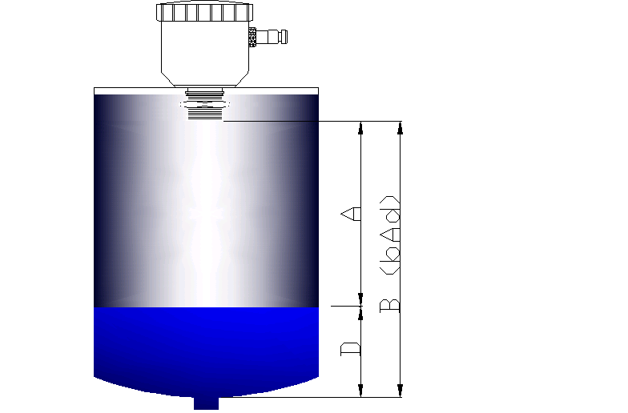
a、差值模式时，B（bAd）

为罐底至物位仪探头端面的总高度，A为 探头端面到液面的距离，D为液面的高度，即D= B（bAd）-A，使用此功能时物位仪显示值为液面的高度（D）；

b、增值模式时B（bAd）=0，使用此功能时物位仪显示值为物位仪探头端面到液面的距离（A）。

图四

1.本物位仪安装简单，只需在工作面上方适当位置钻一个直径50㎜圆孔，装入本仪器前端并套好减震胶圈，拧紧尼龙大锣环便可。为使本仪器长期高效稳定工作，应使用直流12V本安型防爆电源供电。直流电源负必须接大地。

2.安装接线请参考说明书或物位仪机身标签，为保证本机工作稳定、模拟输出精度，正常使用前请通电＞15分钟预热。调试完毕后一定要按“B”键关闭显示，以减小功耗(再按B键可打开显示)，再拧紧后盖以防进水或灰尘。在野外工作时，请在物位仪上方搭遮阳棚，以避免日光的直射和雨淋。野外使用应采取防雷措施。
3.安装时应反复调整超声波传感器的端面与目标被测平面或液面的垂直， 探头离被测面距离要根据所测面变化的最大距离加物位仪盲区和探头的量程来决定。
4.如果测量的是污水等漂有其它杂质的液体，则应在探头下方放置铁丝网围井，将飘浮的杂质隔离在探头正确测量的范围之外。不然将不能得到准确稳定的显示值。
5.如果测量的液面有较大波动，应尽量使探头测量范围远避波动，或安装减波导管等…方式减小液面波动。
6.发射脉冲强度设定要适当，否则将不能正常工作。

六、接线示意图
- 电流（电压）输出接二次仪表示意图
电源正/红

电流输出
DC24V／50mA电压输出

4～20mA输入/黑
本机 二次仪表

七、常见疑难现象及处理方法
序号 | 疑难现象 | 导致疑难现象的可能原因 | 疑难现象处理方法
1 | 通电后不工作，无显示，传感器无声响…… | ①电源未接通，或正负极接反。②工作电压太低，物位仪未工作或太高，仪器已坏。 | ①检查线路，按说明书连接线。②使用12V直流电源，与经销商联系。
2 | 传感器有工作声，无显示 | ①已进行过程序关显示操作。②曾接过高压，显示芯片已损坏。 | ①按B键打开显示。 ②与经销商联系。
3 | 有显示有声响，但数字不随距离改变而变化 | ①输入工作电压太低，超声波物位仪末正常工作。②超声波物位仪的传感器或功率驱动器已损坏。 | ①使12V直流电源。②与经销商联系。
4 | 有显示，有声响，测量值乱调或数值不随距离变化… | ①物位仪安装太歪斜。②脉冲强度设置不当，造成余振或衍射大。③有两台以上的物位仪在工作，造成相互干挠。④工况区电磁干挠太大。 | ①将传感器轴线调整到与目标平面垂直。②一般1-3m内量程，发射脉冲强度为2-5。③设法消除相互干扰。 ④找出干挠源，屏敞干挠。
5 | 传感器有声响，显示器显Lon或out | ①超出物位仪量程。 ②测面距探头太近。 ③不恰当的用在高粉尘.高泡沫.高蒸汽环境中或工作温度太高或太低;脉冲强度设置不当。 | ①将物位仪实际量程调至物位仪工作量程之内。 ②将应用环境调整至要求范围。 ③修改发射脉冲强度大小，至显示稳定。
6 | 传感器有声响，物位显示值误差十几公分以上… | ①安装不垂直，造成多次反射。 ②安装太靠罐壁，声波中途反射。③检查差值bAd的设定是否正确。④检查温度的示值是否正常。 | ①请反复调整安装位置。②正确设定bAd值。③若温度差大，可调整“CB”值到正确值。
7 | 4-20mA输出不正常；偏高，偏低，跳动 | ①负载电阻过大。②量程FS被修改、输出微调参数AL或AH被修改。③电源整流、滤波不好。④通电时间不够。 | ①减小负载电阻②自行重调FS、AL或AH。③更换容量更大的直流稳压电源。④通电＞15分钟预热。

产 品 合 格 证

名称：宏达尔 型号：HD-ALY 编号：

主要技术参数
检测量程：FS= m
盲区：≤□300mm；□500mm；□其它
精度：0.3%
信号输出：4-20mA；
工作温度：□常温；□-10-60℃；□其它
工作压力：□常压；□其它
工作湿度：≤80%RH
存储温度：-40—85℃
存储湿度：≤70%RH
工作电压：12VDC
正常功耗：＜0.5W
防爆标志：ExiaⅡBT4
注意：不得随意改变本安电路和与本安电路有关的元器件的规格和参数！
必须使用本安型防爆电源供电！
危险场合严禁擦拭设备外壳！

检验：

出厂日期 年 月 日

产 品 保 修 记 录 卡
购货单位 |  | 联系电话
联系地址 |  | 邮政编码
产品名称 |  | 规格型号
产品编号 |  | 出厂日期
维 修 记 录
说 明 | - 产品在正常使用情况下出现故障，按国家三包规定，实行一周包退，三个月包换，一年包修，终身维修。  - 使用不当引起的故障，只收取材料费。  - 产品不得自行拆卸或开封，否则将不予维修。  - 因维修产生的往返运费由用户承担。

